Синхронизация направлений вращений магнитных моментов в жидкой капле в переменном магнитном поле.
Коробов Максим Игорьевич
Магистр I года обучения
Северо-Кавказский Федеральный Университет, Институт Математики и Естественных Наук, Ставрополь, Россия
E-mail: SmallGreenSinus@yandex.ru
Магнитные жидкости (МЖ) [1], синтезированные более полувека назад, до сих пор представляют интерес для исследователей как в научном, так и в прикладном аспекте. Одной из фундаментальных проблем физики таких сред является возможность магнитного упорядочения в системе образующих их магнитодипольных частиц. В работах [2–4] в результате экспериментального исследования процессов агрегирования в магнитных жидкостях было обнаружено возникновение при определенных условиях хорошо развитой системы намагниченных агрегатов и исследованы особенности намагничивания магнитных жидкостей с такими агрегатами. В представленной работе рассмотрены особенности взаимодействия ограниченных объемов (плоских капель) магнитной жидкости с переменным магнитным полем, обусловленные внутренними вращениями содержащихся в ней намагниченных агрегатов.
Объектом исследования являлась плавающая на поверхности воды плоская капля магнитной жидкости, содержащей хорошо развитую систему намагниченных агрегатов микронных размеров. Обнаружено, что при воздействии на такую каплю горизонтального переменного магнитного поля, наблюдаются ее колебания вокруг оси, перпендикулярной к плоскости капли. В определенном диапазоне частот внешнего поля (1 – 2.5 Гц) наблюдалось устойчивое вращение капли. При увеличении частоты поля вращение переходило в слабо выраженное колебательное движение, а в последующем и полное затухание вращений капли, с сохранением круглой формы. На рис. 1 представлена зависимость частоты движения капли от частоты внешнего поля.
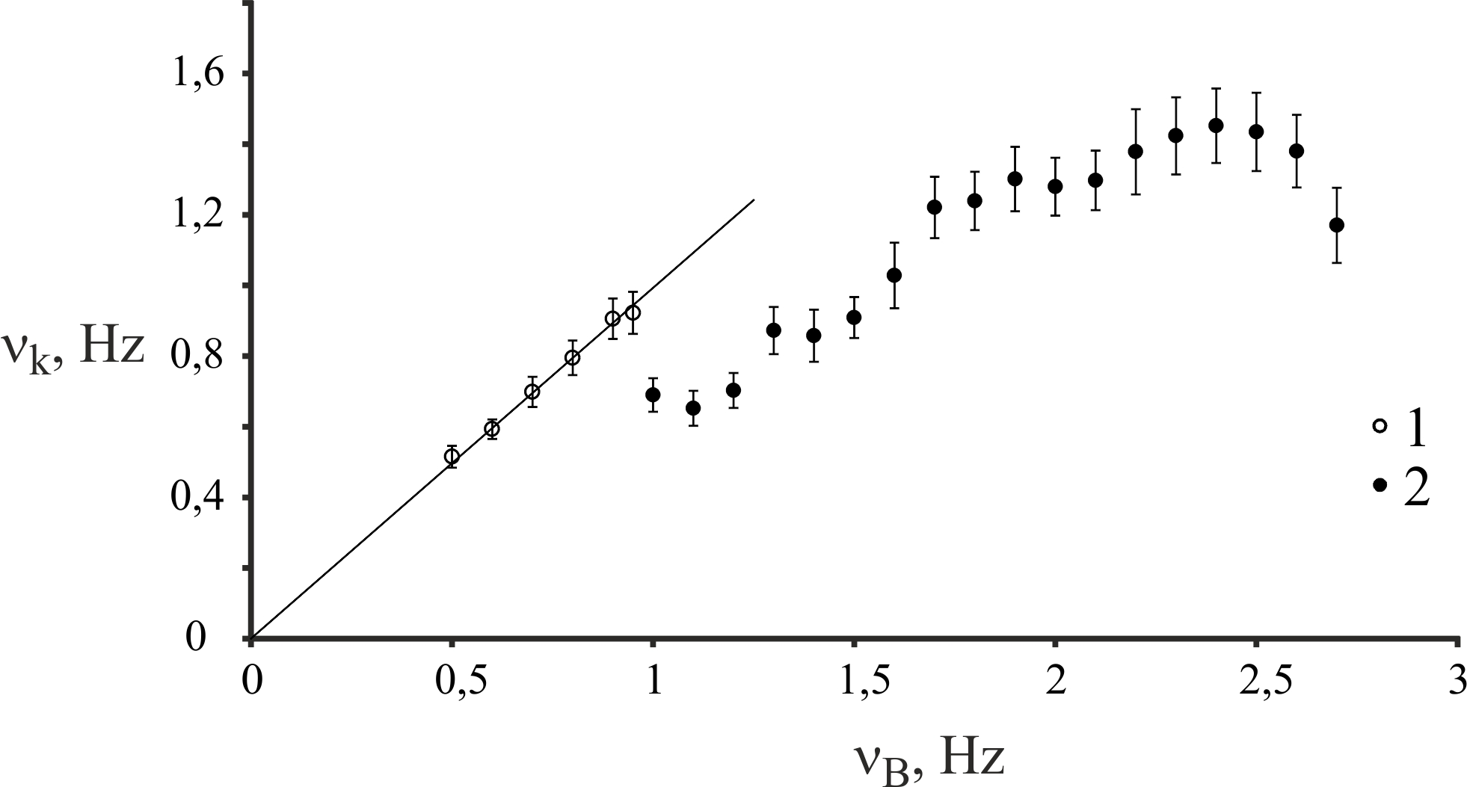
рис.1. Зависимость частоты движения капли МЖ со спонтанно намагниченными агрегатами от частоты переменного поля: 1 – частота колебаний капли в колебательном режиме, 2 – частота вращения капли во вращательном режиме.
Можно предположить, что вращение капли обусловлено внутренним вращением содержащихся в МЖ агрегатов, обладающих магнитным моментом. Действительно, ориентация агрегата в переменном поле определяется выражением:
$$\overset{¨}{ϕ}=−γ\overset{˙}{ϕ}+ξ\text{sin}ϕ\text{sin}(ω_{B}t−ϕ_{0}),$$ | (1)
где $ϕ$ – угол между диполем и направлением внешнего поля, $γ=α/J$ – коэффициент диссипации, связанный с вязким трением о несущую среду, $ξ={\text{mB}}/J$ – коэффициент взаимодействия с внешним полем, $ω_{B}$ – частота внешнего поля, $ϕ_{0}$ – начальная фаза поля, $α$ – коэффициент вязкого трения вращения агрегата, $m$ – магнитный момент агрегата, $B$ – амплитуда внешнего поля, $J$ – момент инерции агрегата.
При наличии у диполя инертных свойств может наблюдаться его вращение в переменном магнитном поле, при этом направление вращения диполя носит случайный характер. Вращение капли как целого, по всей видимости, связано с синхронизацией направлений вращений содержащихся в ней агрегатов.
Как аналитически показано в работе [5] скорость вращения капли $ω_{d}$ связана с частотой внешнего поля $ω$ соотношением:
$$ω_{d}=\frac{Nα}{Nα+α_{d}}ω$$ | (2)
где $α$ – коэффициент вязкого трения вращения агрегата о несущую жидкость, $N$ – количество агрегатов в капле, $α_{d}$ – коэффициент вязкого трения вращения капли о внешнюю среду.
Анализ экспериментально полученных результатов, представленных на рис. 1, показал, что в диапазоне частот внешнего поля 1.0−2.5 Hz наблюдается линейная зависимость частоты вращения капли от частоты поля, при этом частота капли ниже частоты внешнего поля, что показывает качественное соответствие с зависимостью (2).
Литература
[1] Блум Э.Я., Майоров М.М., Цеберс А.О. Магнитные жидкости. Рига: Зинатне, 1986. 386 c.
[2] Диканский Ю.И., Балабанов К.А., Борисенко О.В., Киселев В.В. // Магнитная гидродинамика. 1997. Т. 33. № 2. С. 243–245.
[3] Диканский Ю.И., Вегера Ж.Г., Закинян Р.Г., Нечаева О.А., Гладких Д.В. // Коллоидный журнал. 2005. Т. 67. № 2. С. 161–166.
[4] Dikansky Yu.I., Gladkikh D.V., Kunikin S.A., Zolotukhin A.A. // Magnetohydrodynamics. 2012. V. 48. N 3. P. 493–502.
[5] Ю.И. Диканский, О.В. Борисенко, М.А. Беджанян, М.И. Коробов. // Письма в ЖТФ, 2015, том 41, вып. 9. С. 24–30.

